Жемчужина Вятского края – Великорецкое.
1-дневный автобусный тур (выезд по графику туров).
09:00 – Сбор группы на Привокзальной площади, отъезд с Великорецкое. Расстояние 80 км. (ок 1,5 часов в дороге).
Путевая экскурсия, в ходе которой посетим Свято-Серафимовский собор, откуда ежегодно выходили паломники в село Великорецкое. Посещение Никольской надвратной церкви в Успенском Трифоновом монастыре, где хранится список иконы Николая Чудотворца Великорецкого. Вы увидите часть того пути, по которому каждый год проходят паломники с 3 по 8 июня, старинные села и деревни. Вы узнаете об истории крестного хода, а также много интересных исторических фактов и поверий, связанных с явлением чудотворной иконы и многое другое.
10:30 – Прибытие в Великорецкое. Экскурсия по архитектурному комплексу села Великорецкое.
Вы увидите уникальный храмовый комплекс села Великорецкого: Никольскую церковь, Спасо-Преображенскую церковь, колокольню Ильи Пророка.
Будет предоставлено свободное время для посещения действующего храма.
11:30 - переезд на реку Великая.
Вы увидите святой источник образа Святителя Николая и часовню на берегу реки Великой. Желающие смогут омыться в купели, набрать святой воды из источника и пройти под иконой Николая Чудотворца Великорецкого.
13:30 – Чаепитие на базе отдыха "Ковчег". Дегустация домашнего сыра. Посещение фермы
15:00 - Отправление в г. Киров
16:30 Окончание программы на Привокзальной площади.
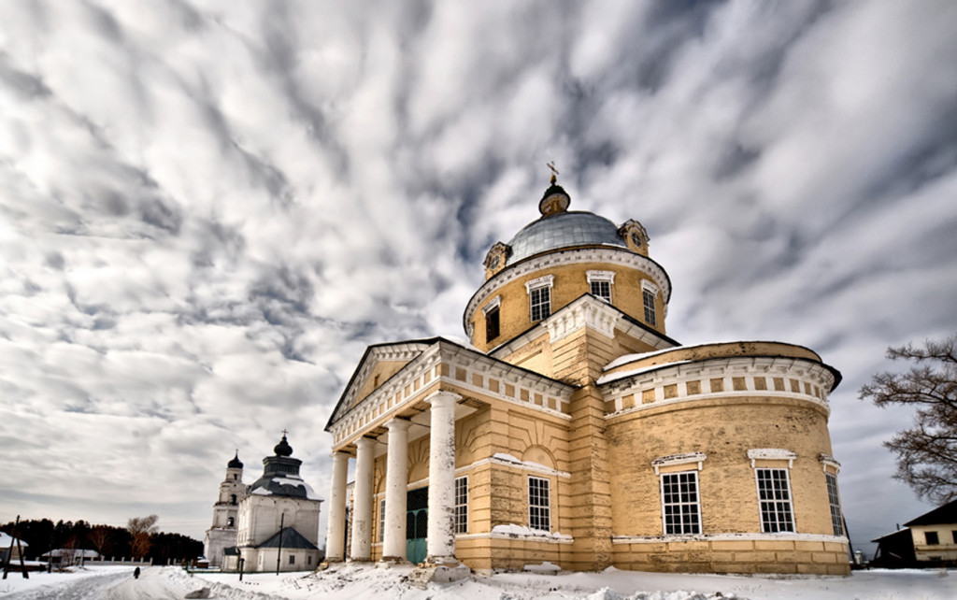 | 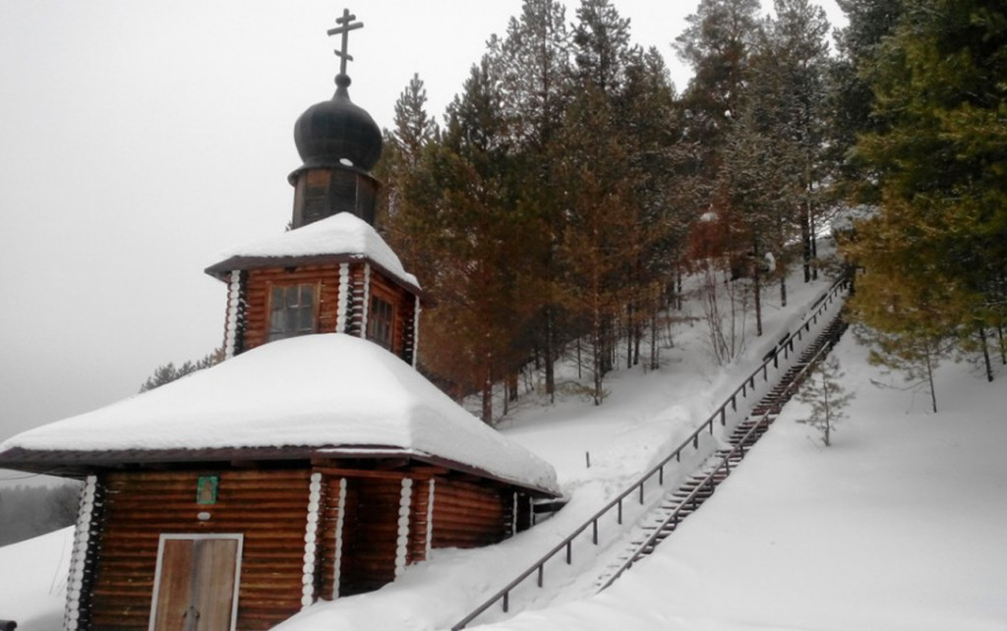

Внимание! Время в программе примерное и указывается для того, чтобы лучше представлять программу тура. Туроператор оставляет за собой право менять порядок предоставляемых услуг или заменять их на равноценные без изменения общего объема программы.

Стоимость тура | Цена
Взрослый цена | 1100 руб.
Льготный (пенсионеры, дети до 18-ти лет, студенты) | 1000 руб.
В стоимость включены: проезд на автобусе туристического класса, услуги сопровождающего, услуги гида, экскурсионное обслуживание, страховка на транспорте.
За дополнительную плату: питание, не вошедшее в стоимость тура.
ВНИМАНИЕ!
Для организованных групп тур рассчитывается индивидуально.

